PROJECT “BGB PAASBERG”
Deelproject "Vondellaan"
13 augustus 2015

TOELICHTING OP DEFINITIEF ONTWERP

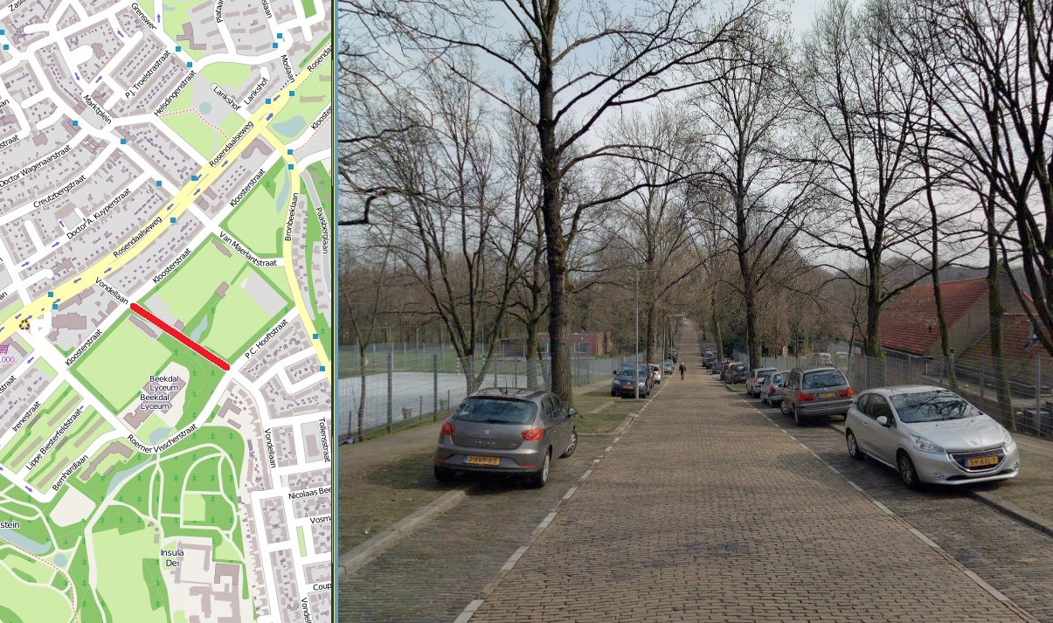

1. INLEIDING 3
2. TOELICHTING OP HET DEFINITIEF ONTWERP 3
2.1. Algemeen 3
2.2. Bestaande situatie 3
2.3. Ontwerp bovengrondse infrastructuur 4
2.3.1. Algemeen 4
2.3.2. Inrichting en verharding 4
2.3.3. Verkeer 5
2.3.4. Afval 5
2.4. Ontwerp ondergrondse infrastructuur 5
2.4.1. Riolering (DWA) 5
2.4.2. Riolering (HWA) 5
2.4.3. Riolering (Duikers) 5
2.4.4. Kabels en leidingen 5
2.5. Groen 6
2.6. Openbare verlichting 6
3. RISICO'S 6
4. PRODUCTEN BEHORENDE BIJ HET DEFINITIEF ONTWERP 6

INLEIDING

Voor het BGB-project Paasberg is de Vondellaan het resterende deel dat nog voorbereid en uitgevoerd moet worden. De Vondellaan is gelegen tussen de speelvelden van Sportpark "De Paasberg" en is een relatief rustige straat. De maatregelen die voor dit project genomen worden komen voort uit achterstallig onderhoud en de wensen van de gebruikers van het Sportpark en bewoners van naastgelegen straten.

TOELICHTING OP HET DEFINITIEF ONTWERP

Algemeen

Het daldeel Vondellaan maakt onderdeel uit van het grotere project BGB Paasberg. BGB Paasberg is opgedeeld in de deelgebieden A, B en C. Het diepste punt van de daldeel Vondellaan bevindt zich op de grens tussen de deelgebieden A en B.

Het laatste contact tussen gemeente en betrokkenen (onder andere de wijkvereniging Paasberg Wellenstein) heeft plaats gehad op 21 november 2012. Onderwerp in 2012 was de herinrichting van het dal Vondellaan. Er zijn twee herinrichtingsvarianten gepresenteerd waarvan de kosten zijn geraamd.

In 2013 en 2014 zijn de deelgebieden A en B opgeleverd. Het daldeel Vondellaan is letterlijk tussen wal en schip beland. Anno 2015 is de herstart van het project daldeel Vondellaan. Onder druk van algehele gemeentelijke bezuinigen is het uitgangspunt kwaliteit BGB bijgesteld. Geen herinrichting en plus meer, maar de openbare ruimte sec op basisniveau brengen. Dit betekent: met gewijzigd uitgangspunt een nieuw ontwerp maken.

Om een snelle voortgang van dit project te waarborgen is gekozen om in samenspraak met verschillende disciplines van de afdeling beheer en de bestuursadviseur fysieke ruimte naar een Definitief Ontwerp toe te werken. Samen met deze disciplines heeft er een buiten een rondgang plaatsgevonden waarin de ontwerpaspecten aan de orde zijn gekomen en zijn deze verwerkt in een voorontwerp. Dit voorontwerp is op 28 juli 2015 in een overleg met de betrokkenen getoetst. De opmerkingen voorkomend uit dit overleg zijn verwerkt en hebben geleid tot het huidige DO.

Bestaande situatie

Inrichting en materialisatie
De Vondellaan is een relatief rustige straat welke gelegen is het hellende en bosrijke gebied "Paasberg". De verharding van de rijbaan bestaat uit gebakken klinkers in de kleur geel en is doorgezet in de langsparkeervakken waar een rode kleur steen is toegepast. De klinkers zijn in halfsteensverband gelegd. In de rijbaan zijn de klinkers verzakt, liggen ongelijk en er is veel ruimte tussen de klinkers aanwezig.

Tussen het trottoir en de parkeervakken bestaat de verharding uit gelijke materialen als de parkeervakken. Het trottoir zelf is uitgevoerd in betontegels. Het verband ter plaatse van het trottoir is in de lengterichting aangebracht.

Het deel van de Vondellaan welke binnen dit project valt omvat een lengte van circa 230 meter en heeft een aanzienlijk hoogteverschil van ca. 8,00 m. Er zijn geen drempels aanwezig. Het aantal parkeerplaatsen bedraagt circa vijftig stuks (inschatting op basis van gangbare norm). De rijrichting is in twee richtingen.

Bomen
In het werkgebied staan 11 bomen (Populus balsamifera, populieren). Deze populieren zijn in 1965 aangeplant en zijn gezond. De boomwortels drukken de bestaande verharding zichtbaar op. Dit manifesteert zich duidelijk in de parkeervakken en in mindere mate in de rijbaan.

Openbare verlichting
De openbare verlichting bestaat uit 8 lichtmasten.

Afwatering Vondellaan en beekdoorvoer
De afwatering van de Vondellaan zelf gebeurt door kolken die zijn aangesloten op een lamellenfilter. De afgelopen jaren is in de zomer in algemene zin sprake van regenwateroverlast. Ook in de situatie Vondellaan. Door de geaccidenteerdheid van het omliggende gebied zal regenwater afstromen naar en verzamelen op het diepste punt van de Vondellaan. Tijdelijk is de Vondellaan dan gestremd voor doorgaand verkeer.

In het laagste deel van de Vondellaan bevinden zich 3 duikers voor de doorvoer van het beekwater. Eén duiker ei-vormig, beton 400/600 en twee duikers beton Ø 300.

Ontwerp bovengrondse infrastructuur

Algemeen

Het doel van het project daldeel Vondellaan is door herstraten van de rijbaan, de parkeervakken en het trottoir de kwaliteit van de verharding op basisniveau te brengen.

Daarnaast is gelijktijdig voor de gesignaleerde knelpunten gezocht naar een oplossing:
- het parkeeraanbod aanzienlijk verhogen om de parkeeroverlast te beperken;
- de veiligheid;
- schade aan bestrating door worteldruk van de bomen te herstellen.

De opgave is met minder budget de Vondellaan op basisniveau te brengen. Dat gebeurt door:
- de bestaande inrichting in beeld, maatvoering en gebruik te handhaven;
- de rijrichting blijft in twee richtingen;
- het aanbrengen van twee drempels;
- in gebruik het parkeren vrij te laten (haaks of visgraat), geen parkeervak markering aan te brengen en het gebruik faciliteren door geen banden met zicht aan te brengen:
- het aantal parkeerplaatsen bedraagt minimaal 60;
- handhaven bomen, er worden geen bomen gerooid en nieuwe aangeplant;
- het verruimen van de boomspiegels;
- materialen her te gebruiken (rode klinkers);
- waar geen materialen beschikbaar zijn te kiezen voor een alternatieve en voordeligere oplossing (gele klinkers).

Het ontwerp is in tekening 2015-SI-00138-311 weergegeven.

Inrichting en verharding

Bij de inrichting van de Vondellaan is de ruimte voor de boomspiegels maatgevend (boomwortels). De boomspiegels worden zijdelings (in de parkeervakken) verruimd, waarmee breedte van de rijbaan op 4,50 m komt. De rijbaan wordt uitgevoerd in gebakken klinkers (kleur rood). Met het oog of de stevigheid in keeperverband. Deze klinkers worden hergebruikt vanuit de bestaande situatie en waar nodig aangevuld met soortgelijke klinkers.

De rijbaan word enkel voorzien van kantopsluiting van een dubbele strek gebakken klinkers en zal daarna overgaan in de parkeervakken. Daar waar boomvakken gepositioneerd zijn worden trottoirbanden 180/200 x 250 toegepast. Bij de streklaag zichtbaar en aflopend naar het trottoir, niet zichtbaar.

De parkeervakken worden uitgevoerd in grasbetontegels. Dit enerzijds vanwege de groene uitstraling na het inzaaien en anderzijds vanwege de minder kosten ten opzichte van de aankoop van gebakken klinkers. Overwogen is de parkeervakken in een halfverharding uit te voeren. Daar is niet voor gekozen omdat de boomwortels juist in de halfverharding omhoog zullen groeien. Bij grasbetontegels is dit minder het geval. De parkeervakken worden niet expliciet aangegeven door een markering en zal door de gebruikers zelf zo efficiënt mogelijk moeten worden gebruikt.

Aan beide zijden van de Vondellaan is een trottoir met een breedte van 1,50 m of 1,60 m. De trottoirs worden uitgevoerd in betontegels 300 x 300 x 80. Deze dikte is in verband met de mogelijkheid om tijdens de momenten van hoge parkeerdruk diagonaal te parkeren en hierbij ook gebruik te maken van het trottoir. Voor voldoende stevigheid wordt het patroon loodrecht op de looprichting gelegd.

De inritten van de sportterreinen worden uitgevoerd in gebakken klinkers, kleur rood in halfsteensverband.

De lichtmasten in de parkeervakken zullen als aanrijdbeveiliging rondom worden voorzien van trottoirbanden 180/200 x 250 type perronband. Binnen dit vlak zullen ook grasbetontegels worden toegepast. Detail: 2015-SI-00138 - 350.

Verkeer

De snelheid van 30km/h zal in de nieuwe situatie worden gehandhaafd. Ter ondersteuning worden 2 verkeersdrempels aangebracht conform CROW-publicatie 344 "Richtlijn drempels en plateau's".

Afval

In de huidige situatie staan 2 afvalbakken die worden gehandhaafd.

Ontwerp ondergrondse infrastructuur

Riolering (DWA)

Binnen dit project is vuilwater riool niet van toepassing.

Riolering (HWA)

Het hemelwater dat op de verharding valt wordt via het breedte en lengte afschot vanzelf naar het diepste deel van de Vondellaan geleid en wordt daar in straatkolken opgevangen. Deze kolken worden aangesloten op de bestaande put met lamellenfilter. De bestaande put zal net als in de huidige situatie het water filteren en afvoeren richting de naastgelegen beek.

Aan de incidentele wateroverlast in een zomerse periode wordt geen maatregel getroffen. Het doorgaande verkeer is weliswaar tijdelijk gestremd maar leidt niet tot levensgevaarlijke risico's.

Riolering (Duikers)

Het voornemen bestaat de ondergrondse beekdoorvoer zichtbaar te maken door de aanleg van een roostergoot. Op dit moment is hierover nog geen besluit genomen. Het ontwerp is zodanig opgezet dat mocht op enig moment worden besloten de beekdoorvoer Vondellaan zichtbaar te maken dat ook technisch mogelijk is.

Kabels en leidingen

Onder het trottoir ligt een hogedruk gasleiding. Verder geen kabels en leidingen die beperkingen opleveren.

Groen
De huidige bomen (11 stuks) worden gehandhaafd. De wortels van deze bomen zijn in de parkeervakken zichtbaar omhoog gegroeid. Om in de toekomst problemen te voorkomen met de verharding zullen de bomen een ruimer plantvak krijgen van circa 6,00 m x 3,90 m. De benodigde ruimte wordt gevonden in de parkeervakken. Het aanbrengen van een wortelscherm in de rijbaan is met het oog op beschadiging van de boomwortels niet mogelijk.

Op de momenten dat er geen of nauwelijks gebruik wordt gemaakt van de parkeergelegenheid zal de Vondellaan een groene uitstraling krijgen. Dit doordat er grasbetontegels worden toegepast en deze zullen worden ingezaaid.

Openbare verlichting
Zeven van de acht bestaande lichtmasten zullen worden hergebruikt en verplaats naar de zuidkant van de Vondellaan. Eén lichtmast komt te vervallen. De armaturen worden vervangen door nieuwe conform de reeds toegepaste in eerdere fases van BGB-Paasberg. Led-verlichting zal in verband met het beeld in de wijk dus vooralsnog niet worden toegepast. Tevens zal ook de voedingskabel worden vervangen en aan de zuidzijde van de Vondellaan onder het trottoir worden aangebracht.

RISICO'S

Nr. | Onderdeel | Risicogebied | Omschrijving risico | Kans | Impact
1 | Kosten | Hergebruik materiaal | Niet voldoende door breuk en knipverlies | 75 % | Groot
2 | Kosten | Raming | Begroting is onvoldoende. Keuzes maken. | 100% | Groot
3 | Tijd | Draagvlak bewoners | Eerder was sprake van een herinrichting. | 50% | Groot

PRODUCTEN BEHORENDE BIJ HET DEFINITIEF ONTWERP

Tekeningnummer Titel Schaal Datum
2015-SI-00138 - 301 Bestaande situatie en sloopwerk 1:200 06-08-2015
2015-SI-00138 - 311 Nieuwe situatie en dwarsprofiel 1:50 / 1:200 06-08-2015
2015-SI-00138 - 350 Details var. 06-08-2015

